Επιχείρηση «Νοητικότητα»

Προσωπικά δεδομένα: Ο πολυτιμότερος πόρος στον πλανήτη
Την 6^{η} Μαΐου 2017 στην ηλεκτρονική έκδοση του διεθνούς φήμης οικονομικού περιοδικού “The Economist” δημοσιεύτηκε ένα άρθρο με τίτλο:
«Ο πολυτιμότερος πόρος στον κόσμο δεν είναι πια τα πετρέλαιο, αλλά τα δεδομένα».
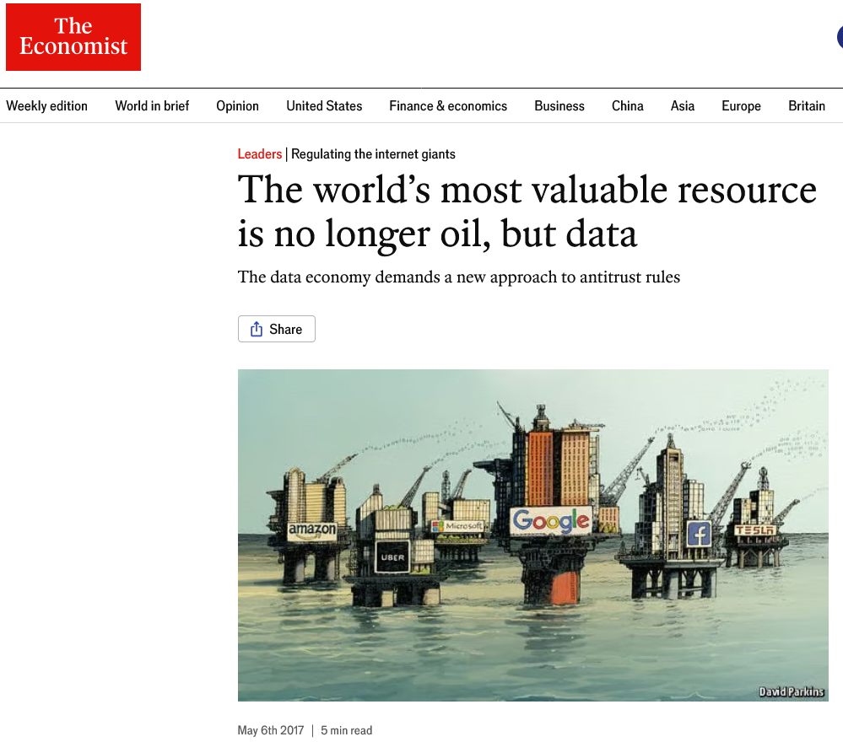
Όπως αναφέρεται στο άρθρο:
«Ένα νέο εμπόρευμα δημιουργεί μια επικερδή, ταχέως αναπτυσσόμενη βιομηχανία, ωθώντας τις αντιμονοπωλιακές ρυθμιστικές αρχές να παρέμβουν για να περιορίσουν όσους ελέγχουν τη ροή της. Πριν από έναν αιώνα, ο εν λόγω πόρος ήταν το πετρέλαιο. Τώρα παρόμοιες ανησυχίες εγείρονται από τους γίγαντες που ασχολούνται με τα δεδομένα, το πετρέλαιο της ψηφιακής εποχής. Αυτοί οι γίγαντες - η Alphabet (μητρική εταιρεία της Google), η Amazon, η Apple, το Facebook και η Microsoft - φαίνονται ασταμάτητοι.»
Ανάκτηση 10/08/2026 από πηγή
Τα προηγούμενα χρόνια είχε προηγηθεί μία σειρά από σοβαρές αποκαλύψεις.

Echelon, Snowden, Cambridge Analytica, Vault 7
Echelon: Το 2001 ψηφίστηκε από το Ευρωπαϊκό Κοινοβούλιο η αναφορά της Επιτροπής για το σύστημα παρακολούθησης Echelon. Η αναφορά επιβεβαίωνε την ύπαρξη του συστήματος και κατέληγε ότι ήταν ικανό για την υποκλοπή και τον έλεγχο του περιεχομένου τηλεφωνικών συνομιλιών, φαξ, email και άλλων δεδομένων παγκοσμίως. Ενώ στην πορεία Η έρευνα ξεκίνησε μετά από σχετικές αποκαλύψεις από σημαντικά μέσα ενημέρωσης, όπως το “BBC” και η “Τhe Guardian”, τα οποία αποκάλυπταν ότι η βάση του προγράμματος φαινόταν να είναι τα κεντρικά της NSA (National Security Agency) των ΗΠΑ, ενώ σταδιακά εισήλθαν σε αυτό η Μεγάλη Βρετανία, ο Καναδάς, η Αυστραλία και η Νέα Ζηλανδία.
Ανάκτηση 10/08/2026 από πηγή α & πηγή β & πηγή γ & πηγή δ
Snowden: Το 2013 ο διαχειριστής ψηφιακών συστημάτων Edward Snowden χαρακτηρίστηκε «αρνητής» και διώχθηκε ποινικά από τις ΗΠΑ, διότι παρέδωσε στον τύπο απόρρητες πληροφορίες σχετικά με τα προγράμματα μαζικής παρακολούθησης που εφαρμόζουν οι αμερικανικές κυβερνήσεις, με τη συνεργασία εταιρειών τηλεπικοινωνιών και διαδικτυακών εφαρμογών, αλλά και ευρωπαϊκών κυβερνήσεων.
Ανάκτηση 10/08/2026 από πηγή
Cambridge Analytica: Το 2016 ξέσπασε το σκάνδαλο της Cambridge Analytica, στο πλαίσιο του οποίου ο τότε διευθύνων σύμβουλος της εταιρείας Alexander Nix είχε παραδεχτεί:
«Σήμερα, διαθέτουμε στις ΗΠΑ κοντά στις 4-5.000 δεδομένα για κάθε άτομο … Οπότε μοντελοποιούμε την κάθε προσωπικότητα κάθε ενήλικα των ΗΠΑ, περίπου 230 εκατομμύρια ανθρώπων.»
Ανάκτηση 10/08/2026 από πηγή
Όπως έχει αποκαλύψει η Laurie Clarke σε άρθρο της στην ιστοσελίδα “New Statesman”:
«Η Cambridge Analytica εργάστηκε σε τουλάχιστον 68 χώρες, αλλά οι δραστηριότητές της σε μέρη εκτός του Ηνωμένου Βασιλείου και των ΗΠΑ έχουν λάβει πολύ λιγότερη κάλυψη από τα μέσα ενημέρωσης.»
Ανάκτηση 10/08/2026 από πηγή
Vault 7: Την 7^{η} Μαρτίου 2017 ξεκίνησε η δημοσίευση μίας σειράς εγγράφων από τα WikiLeaks με τίτλο “Vault 7”. Τα έγγραφα περιγράφουν τις δραστηριότητες και τις δυνατότητες της CIA για ηλεκτρονική επιτήρηση και κυβερνοπόλεμο. Τα αρχεία περιλαμβάνουν στοιχεία για τη δυνατότητα παραβίασης αυτοκινήτων, έξυπνων τηλεοράσεων, προγραμμάτων περιήγησης ιστού (Google Chrome, Microsoft Edge, Mozilla Firefox και Opera), λειτουργικών συστημάτων smart phone (iOS της Apple και Android της Google) και λειτουργικών συστημάτων υπολογιστών (Microsoft Windows, macOS και Linux).
Ανάκτηση 10/08/2026 από πηγή α & πηγή β

Ανθρώπινος νους: Το νέο πεδίο μάχης
Στην ιστοσελίδα ”NATO's Strategic Warfare Development Command” διαβάζουμε:
«Ο γνωστικός πόλεμος δεν είναι το μέσο με το οποίο πολεμάμε. Είναι η ίδια η μάχη. Ο εγκέφαλος είναι ταυτόχρονα ο στόχος και το όπλο στον αγώνα για γνωστική υπεροχή.»
Ανάκτηση 10/08/2026 από πηγή
Όπως εξήγησε ο ομότιμος καθηγητής Γνωστικών Επιστημών Bernard Claveri στο επιστημονικό περιοδικό “Polytechnique Insights” του γαλλικού ερευνητικού πανεπιστημίου “Institut Polytechnique de Paris” τον Φεβρουάριο του 2025:
«Ο γνωστικός πόλεμος διερευνά την πιθανή χειραγώγηση από εχθρικούς παράγοντες χρησιμοποιώντας τη γνωστική επιστήμη, όπως η προπαγάνδα και η παραπληροφόρηση. Περιλαμβάνει επιχειρήσεις που στοχεύουν στη διαφθορά των διαδικασιών σκέψης του αντιπάλου και στην τροποποίηση της ικανότητάς του για λήψη αποφάσεων χρησιμοποιώντας μια επιστημονική προσέγγιση. Επηρεάζει τις γνωστικές ικανότητες των ατόμων μέσω της χρήσης τεχνολογιών, οι οποίες μπορούν να επηρεάσουν την προσοχή και τις αντιδράσεις βραχυπρόθεσμα, καθώς και τη γνωστική δομή μακροπρόθεσμα.»
Ανάκτηση 10/08/2026 από πηγή

Smart χειραγώγηση
Ιδιαίτερο ενδιαφέρον παρουσιάζει μία καταγραφή της Wikipedia στο ζήτημα της Cambridge Analytica:
«Ο Michal Kosinski και οι συνεργάτες του στο Πανεπιστήμιο του Cambridge απέδειξαν ότι οι μέθοδοι του Facebook θα μπορούσαν να προβλέψουν την προσωπικότητα, τις πολιτικές απόψεις, τον σεξουαλικό προσανατολισμό και άλλα προσωπικά χαρακτηριστικά με υψηλή ακρίβεια μόνο από τα Likes στο Facebook. Οι συγγραφείς προειδοποίησαν ότι αυτές οι δυνατότητες θα μπορούσαν να «αποδειχθούν επικίνδυνες για τα άτομα», ζητώντας διαφάνεια και έλεγχο των χρηστών επί των προσωπικών δεδομένων. Η έρευνα σε τομείς όπως η ψυχολογία, το μάρκετινγκ και η επικοινωνία υγείας έχει δείξει ότι οι παρεμβάσεις που στοχεύουν στην επιρροή και την αλλαγή της ανθρώπινης συμπεριφοράς είναι πιο αποτελεσματικές όταν είναι προσαρμοσμένες στις ψυχολογικές καταστάσεις και τα χαρακτηριστικά των ατόμων.»
Ανάκτηση 10/08/2026 από πηγή
Πιο εντυπωσιακή είναι η δήλωση της πρώην διευθύντριας της Cambridge Analytica, Brittany Kaiser:
«Είναι σαν μπούμερανγκ. Στέλνεις τα δεδομένα σου, αναλύονται και επιστρέφουν σε σένα ως στοχευμένα μηνύματα για να αλλάξεις την συμπεριφορά σου.»
Ανάκτηση 10/08/2026 από πηγή
Ενώ, ακόμα μεγαλύτερη αίσθηση προκαλεί μία άλλη δήλωση της Brittany Kaizer:
«Τους βομβαρδίσαμε μέσω ιστολογιών, ιστοσελίδων, άρθρων, βίντεο, διαφημίσεων, κάθε πλατφόρμας που μπορείτε να φανταστείτε. Μέχρι που είδαν τον κόσμο όπως θέλαμε... Μέχρι που ψήφισαν τον υποψήφιό μας.»
Ανάκτηση 10/08/2026 από πηγή
Όπως τονίζει ο καθηγητής Ανάπτυξης Ψηφιακών Μέσων και Εφαρμογών στο Parsons School of Design της Νέας Υόρκης, David Carroll:
«Ζούμε με την προπαγάνδα κάθε μέρα, είτε το συνειδητοποιούμε είτε όχι και αυτό παρεμβαίνει άμεσα στη δημοκρατική μέθοδο. Ενώ η προπαγάνδα δεν μπορεί να μας κάνει να ακολουθήσουμε μια συγκεκριμένη κατεύθυνση στα εκλογικά τμήματα, μπορεί να μας καθοδηγήσει πολύ πριν τα φτάσουμε.»
Και ο καθηγητής συνεχίζει:
«Οι άνθρωποι δεν θέλουν να παραδεχτούν ότι η προπαγάνδα δουλεύει, γιατί το να το αποδεχτείς σημαίνει ότι ερχόμαστε αντιμέτωποι με ευαισθησίες μας, με τη φρικτή έλλειψη ιδιωτικότητας και με την απελπιστική εξάρτησή μας από τις τεχνολογικές πλατφόρμες που καταστρέφουν τη δημοκρατία.»
Ανάκτηση 10/08/2026 από πηγή
Όπως τονίζει ο καθηγητής Γνωστικών Επιστημών Bernard Claveri:
«Πρέπει να προσπαθήσουμε να δράσουμε προληπτικά. Πέρα από τη φυσική προστασία των ατόμων σε στρατηγικές καταστάσεις, μέρος της λύσης θα ήταν να απελευθερωθούμε από τον εθισμό μας στην ψηφιακή τεχνολογία ή να μάθουμε να τη χρησιμοποιούμε με σύνεση και αντικειμενικότητα. Ωστόσο, αυτός ο στόχος φαίνεται ανέφικτος σήμερα... Η ανάπτυξη της κριτικής σκέψης, η επαλήθευση των πληροφοριών, η δυσπιστία απέναντι στο περιεχόμενο που κοινοποιείται στο Διαδίκτυο και η αποσύνδεση όσο το δυνατόν συχνότερα προσφέρουν μια άλλη προστασία, ασταθή αλλά ήδη χρήσιμη... Ωστόσο, μπορεί να επιβληθεί;»
Ανάκτηση 10/08/2026 από πηγή

Προσωπικά δεδομένα και … smart phone
Παλαιότερα η διασπορά των προσωπικών μας δεδομένων σε διαφορετικές κρατικές υπηρεσίες δυσκόλευε το ενδεχόμενο ολικής υποκλοπής τους. Σήμερα συγκεντρώνονται όλα σε έναν κοινό ψηφιακό χώρο, παρά το πλήθος των περιστατικών που θέτουν σε αμφισβήτηση την ασφάλεια του διαδικτύου, των data centers και των smart phones.
Αποκαλυπτική είναι η δήλωση του εμπνευστή του κινητού τηλεφώνου Martin Cooper:
«Η πιο αρνητική μου γνώμη είναι ότι δεν έχουμε πια ιδιωτικότητα, γιατί τα πάντα για εμάς είναι πλέον καταγεγραμμένα κάπου και προσβάσιμα σε κάποιον που έχει αρκετά έντονη επιθυμία να τα αποκτήσει.»
Ανάκτηση 11/08/2026 από πηγή
Όμως, όπως γνωστοποίησε ο Edward Snowden, πλέον, δεν καταγράφονται μόνο τα προσωπικά μας δεδομένα, οι κινήσεις και οι πράξεις μας, αλλά και τα λεγόμενά μας, οι σκέψεις μας, τα πιστεύω μας. Και τα εργαλεία που μας καταδίδουν είναι ο ηλεκτρονικός υπολογιστής και κυρίως το smart phone.
Ανάκτηση 11/08/2025 από πηγή
Μάλιστα, το 2019 ο καθηγητής Ανάπτυξης Ψηφιακών Μέσων και Εφαρμογών David Carroll στην ερευνητική παραγωγή του Netflix “The Great Hack” ρωτάει τους μαθητές του:
«Ποιος από εδώ έχει δει μία διαφήμιση που να τον έπεισε ότι το τηλέφωνό του ακούει τις συνομιλίες του;».
Αμέσως όλη η τάξη, χωρίς δισταγμό, σηκώνει τα χέρια ψηλά και η αίθουσα ξεσπά σε αμήχανα, τρομοκρατημένα γέλια.
Ανάκτηση 11/08/2026 από πηγή
Ενώ, όπως παραδέχτηκε ο εμπνευστής-δημιουργός του συστήματος Android (Google-Alphabet) των smart phones, Άντι Ρούμπιν,:
«Το όνειρό μας ήταν να ελευθερώσουμε το κινητό. Δεν καταλάβαμε ποτέ πόσο γρήγορα θα μας αιχμαλώτιζε».
Ανάκτηση 11/08/2026 από πηγή

Ψηφιακά νομίσματα και … smart phone
Η Κίνα είναι η πρώτη μεγάλη χώρα που έθεσε σε κυκλοφορία το εθνικό της νόμισμα σε ψηφιακή μορφή. Ακολούθησαν η Ινδία και η Ρωσία. Πλέον 134 χώρες που αντιπροσωπεύουν το 98% του παγκόσμιου ΑΕΠ, βρίσκονται σε διάφορα στάδια αξιολόγησης κυκλοφορίας εθνικού ψηφιακού νομίσματος.
Ανάκτηση 11/08/2026 από πηγή α & πηγή β & πηγή γ
Παράλληλα, η Mastercard προωθεί την αντικατάσταση των πιστωτικών καρτών με βιομετρικά τερματικά POS που θα αναγνωρίζουν τα δακτυλικά μας αποτυπώματα, την παλάμη μας ή το πρόσωπό μας. Η πλήρης εφαρμογή αναμένεται έως το 2030.
Παρόμοια συστήματα ήδη υπάρχουν σε smart phones, όπως το Amazon One (σύστημα πληρωμών διαβάζοντας το αποτύπωμα της παλάμης), καθώς και το Apple Face ID και το Samsung Fingerprint, τα οποία διαθέτουν βιομετρικές δυνατότητες για επικύρωση συναλλαγών.
Όπως δηλώνει η Mastercard:
«Μόνο τα βιομετρικά στοιχεία σας, όπως το δακτυλικό σας αποτύπωμα ή το πρόσωπό σας, μπορούν να ξεκλειδώσουν αυτόν τον κωδικό πρόσβασης … Αυτό θα διασφαλίσει ότι οι (ψηφιακές) κάρτες των καταναλωτών είναι ασφαλείς σε απόπειρες απάτης».
Ανάκτηση 11/08/2026 από πηγή α & πηγή β
Το πώς όμως θα διασφαλίζεται η ασφάλεια δεν διευκρινίζεται. Γιατί, όπως αναφέρει το privacycenter.co.uk:
«Καμία επιχείρηση δεν είναι απρόσβλητη σε παραβίαση δεδομένων και μερικές από τις μεγαλύτερες εταιρείες στον κόσμο με υποτιθέμενα υπερσύγχρονα συστήματα και πρόσβαση στους πιο έμπειρους ειδικούς της ιδιωτικής ζωής έχουν πέσει θύματα.»
Ανάκτηση 11/08/2026 από πηγή
Και για του λόγου το αληθές, σύμφωνα με άρθρο της “Dailymail” ερευνητές κυβερνοασφάλειας αποκάλυψαν τη «μητέρα όλων των διαρροών». Διέρρευσαν 16 δισεκατομμύρια passwords, συμπεριλαμβανομένων κωδικών πρόσβασης για κυβερνητικούς λογαριασμούς σε Apple, Google, Facebook, Telegram και άλλους ιστότοπους.
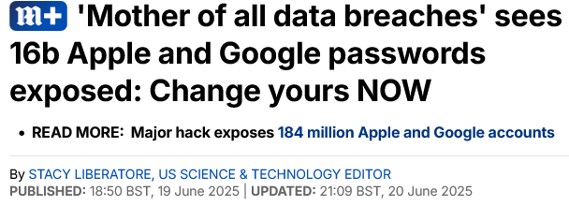
Ανάκτηση 11/08/2026 από πηγή

Όλα μέσω Προσωπικού Αριθμού και … smart phone
Πλέον κληθήκαμε να διαμορφώσουμε τον μοναδικό Προσωπικό Αριθμό του πολίτη στο «gov.gr». Ο Προσωπικός Αριθμός (Π.Α.) δεν παρέχεται ως εναλλακτικό στοιχείο επαλήθευσης της ταυτότητάς μας με το δημόσιο, αλλά ως υποχρεωτικό και μοναδικό. Η διαφορά μεταξύ της Αστυνομικής Ταυτότητας (Α.Τ.). και του Π.Α. έγκειται στο ότι η πρώτη ανοίγει την πύλη των προσωπικών μας στοιχείων που αναγράφονται σε αυτήν και μόνο. Αντίθετα, ο Π.Α. ανοίγει την πύλη όλων των προσωπικών μας δεδομένων (Α.Τ., ΑΦΜ, ΑΜΚΑ). Κατά συνέπεια, με τη σύνδεση του Π.Α. στη νέα ηλεκτρονική Α.Τ, χάνετε η προηγούμενη ιδιότητά της, καθώς μέσω αυτής ξεκλειδώνονται τα πάντα.
Για αυτό και σε ορισμένα κράτη, ελάχιστα πλέον, όπως η Ουγγαρία, η Πορτογαλία και η Νέα Ζηλανδία, απαγορεύεται βάσει Συντάγματος ή νόμου η δημιουργία Π.Α. Τουλάχιστον μέχρι πρότινος. Γιατί τα πράγματα αλλάζουν. Η μετατροπή των ταυτοτήτων σε όμοιου τύπου και χαρακτηριστικών ψηφιακές και μάλιστα συνδεδεμένες με ένα και μοναδικό προσωπικό αριθμό κινείται σε παγκόσμιο επίπεδο.
Στο Μεξικό το Μοναδικό Πληθυσμιακό Κλειδί Εγγραφής, δηλαδή η νέα ψηφιακή ταυτότητα λειτουργεί ως Π.Α. και έχει ενημερώσεις με βιομετρικά δεδομένα. Ίδια διαδικασία τρέχει και στη Χιλή, όπου ως Π.Α. υπάρχει ο RUN. Στη Νότια Αφρική εκδίδονται δελτία ταυτότητας στα οποία περιέχεται βιομετρικό τσιπ και είναι η μόνη αποδεκτή μορφή ταυτοποίησης, δηλαδή Π.Α. Στο Μπαχρέϊν υφίσταται ήδη Π.Α.. Στην Ινδία, η κυβέρνηση ξεκίνησε τον Μοναδικό Αριθμό Αναγνώρισης, που θα λειτουργεί ως Π.Α.. Στο Πακιστάν ως Π.Α. υπάρχει ο NIC, ενώ έχουν αρχίσει να εκδίδονται έξυπνες ταυτότητες. Στις Φιλιππίνες υφίσταται ψηφιακή ταυτότητα, το PhilSys ID, που αποτελεί και το μοναδικό ατομικό αριθμό. Στη Σιγκαπούρη, το NRIC, η εθνική ταυτότητα, περιέχει έναν μοναδικό αριθμό που προσδιορίζει το άτομο. Στην Αυστρία, εκδόθηκε το ssPIN που σχετίζεται με την κάρτα αυστριακού πολίτη. Στην Ιαπωνία, υπάρχει ο επονομαζόμενος «Αριθμός μου». Σε άλλες χώρες, όπως στις ΗΠΑ και τον Καναδά, ρόλο Π.Α. διαδραματίζει το Social Security Number. Στην Κίνα, το ίδιο. Στο Βέλγιο, κάθε πολίτης έχει Εθνικό Αριθμό Μητρώου, ο οποίος είναι μοναδικός. Στην Κροατία υφίσταται μοναδικός Αριθμός Προσωπικής Ταυτοποίησης. Στη Δανία, υπάρχει προσωπικός Αριθμός Ταυτοποίησης. Στην Ολλανδία υφίσταται ο Αριθμός υπηρεσιών πολιτών (BSN). Τα ίδια ισχύουν και σε άλλες χώρες.
Καθώς φαίνεται, μία κοινή ψηφιακή ταυτότητα παρέα με έναν προσωπικό αριθμό θα εναρμονιστεί διεθνώς, ώστε ο Π.Α. να είναι μοναδικός για κάθε άτομο παγκοσμίως, μετατρέποντας τη γη σε μία λίμνη που θα μπορεί να εντοπιστεί κάθε πάπια-άνθρωπος.
Ανάκτηση 10/08/2026 από πηγή α & πηγή β & πηγή γ
Ο Π.Α. θα συνδεθεί με όλες τις κρατικές ψηφιακές εφαρμογές (gov.gr) σκεπάζοντας σταδιακά την αστυνομική ταυτότητα, το ΑΜΚΑ και το ΑΦΜ. Αν κάποιος επιλέξει να μην τον διαμορφώσει, τότε θα βρεθεί εκτός εργασίας, συστήματος υγείας, τραπεζικού συστήματος, προσωπικής ιδιοκτησίας, εκλογικού συστήματος.
Όμως, το ίδιο θα συμβεί και αν κάποιος επιλέξει να μην έχει κινητό. Γιατί οι κρατικές ψηφιακές εφαρμογές απαιτούν επαλήθευση εισόδου για ταυτοποίηση μέσω αποστολής κωδικού σε ένα και μοναδικό αριθμό κινητού τηλεφώνου ανά πρόσωπο. Ουσιαστικά ο αριθμός του κινητού μας τηλεφώνου και ειδικά το smart phone αποτελεί αδελφάκι του Προσωπικού Αριθμού.
Πλέον, η είσοδος σε ποδοσφαιρικό αγώνα των δύο μεγάλων κατηγοριών επιτρέπεται μόνο κατόπιν σάρωσης ψηφιακού εισιτηρίου μέσω του προσωπικού (αριθμού κινητού τηλεφώνου) smart phone, το οποίο εισιτήριο βρίσκεται καταχωρημένο στην εφαρμογή gov.gr-wallet, όπως και η ψηφιακή Α.Τ. του κατόχου του κινητού/smart phone.
Ποιος λοιπόν, μπορεί να απορρίψει το ενδεχόμενο να επεκταθεί μελλοντικά η υποχρεωτικότητα της σάρωσής μας και σε άλλους χώρους. Δηλαδή του Π.Α. ή για όσους δεν έχουν smart phone, της ψηφιακής Α.Τ. που θα εμπεριέχει τον Π.Α., με δικαιολογία την ασφάλεια όλων μας.

Ο επόμενος Covid
Στις 26 Φεβρουαρίου 2021, ο καθηγητής Γιουβάλ Νώα Χαράρι δημοσίευσε ένα ιδιαίτερο άρθρο στους Financial Times, στο οποίο αναφέρει:
«Η τεχνολογία πληροφοριών μας έχει κάνει πιο ανθεκτικούς απέναντι στους οργανικούς ιούς, αλλά μας έχει κάνει πολύ πιο ευάλωτους σε κακόβουλο λογισμικό και κυβερνοπόλεμο. Οι άνθρωποι συχνά ρωτούν: “Ποιος είναι ο επόμενος Covid;” Η επίθεση στην ψηφιακή μας υποδομή είναι ο κορυφαίος υποψήφιος. Χρειάστηκαν αρκετοί μήνες για να εξαπλωθεί ο κορονοϊός στον κόσμο και να μολύνει εκατομμύρια ανθρώπους. Η ψηφιακή μας υποδομή μπορεί να καταρρεύσει σε μια μέρα.»
Ανάκτηση 11/08/2026 από πηγή
Κι όμως, κυβερνήσεις, κεντρικές τράπεζες, διεθνείς οργανισμοί, προωθούν το «όλα σε ένα» μέσα στα smart phones και στις ψηφιακές πλατφόρμες, που όχι μόνο φημίζονται για τα κενά ασφαλείας τους, αλλά και μπορούν να καταρρεύσουν σε μία μέρα. Πόσο κοντά είμαστε σε ένα τέτοιο ενδεχόμενο;
Στις 9 Δεκεμβρίου 2024 ανακοινώθηκε από την “The Google Quantum AI team”:
«Ο Willow πραγματοποίησε έναν τυπικό υπολογισμό αναφοράς σε λιγότερο από πέντε λεπτά, που θα χρειαζόταν 10 δισεκατομμύρια χρόνια σε έναν από τους πιο ισχυρούς υπερυπολογιστές του σήμερα!»
Ανάκτηση 11/08/2026 από πηγή
Χαρακτηριστική για τις δυνατότητες των κβαντικών υπολογιστών είναι η διαπίστωση του Φεντερίκο Καράσκο, ειδικού αναλυτή σε θέματα κύβερνο-ασφάλειας, όπως την εξέφρασε στην τηλεοπτική εκπομπή «Αντιθέσεις» στο «Κρήτη tv», την Παρασκευή 13 Δεκεμβρίου 2024:
«Το τραπεζικό σύστημα θα καταρρεύσει, όλα τα password δεν θα υπάρχουν».
Ανάκτηση 11/08/2026 από πηγή

Martin Cooper: Το smart phone θα ενσωματωθεί στο σώμα μας
Πώς θα μπορούσε να «αντιμετωπιστεί» το πρόβλημα των ψηφιακών κενών ασφαλείας;
Το 2020, ο Ισραηλινός καθηγητής Γιουβάλ Νώα Χαράρι σε άρθρο του στους “Financial Times” έγραψε:
«… η επιδημία ενδέχεται να σηματοδοτήσει ένα σημαντικό κομβικό σημείο στην ιστορία της επιτήρησης. Όχι μόνο επειδή θα μπορούσε να ομαλοποιήσει την ανάπτυξη εργαλείων μαζικής παρακολούθησης σε χώρες που τα έχουν απορρίψει μέχρι τώρα, αλλά ακόμη περισσότερο γιατί δηλώνει μια δραματική μετάβαση από την ‘πάνω από το δέρμα’ στην ‘κάτω από το δέρμα’ επιτήρηση.»
Ανάκτηση 10/08/2026 από πηγή
Ενώ, τυχαία ή όχι, στην ιστοσελίδα του Ευρωπαϊκού Κοινοβουλίου διαβάζουμε:
«Οι εφαρμογές Τεχνητής Νοημοσύνης που έρχονται σε φυσική επαφή με τους ανθρώπους ή έχουν ενσωματωθεί στο ανθρώπινο σώμα μπορούν να παρουσιάσουν κινδύνους αν δεν έχουν σχεδιαστεί σωστά ή έχουν γίνει αντικείμενο κατάχρησης.»
Ανάκτηση 11/08/2026 από πηγή
Μήπως ερχόμαστε σε φυσική επαφή με εφαρμογές τεχνητής νοημοσύνης και δεν το έχουμε καταλάβει; Ναι, το smart phone. Μήπως πρόκειται να ενσωματωθούν εφαρμογές τεχνητής νοημοσύνης στο σώμα μας;
Ο Martin Cooper, ο εμπνευστής του κινητού τηλεφώνου, προέβλεψε ότι το smart phone θα ενσωματωθεί κάτω από το δέρμα μας. Εάν επιβεβαιωθεί, τότε θα επαληθευτεί και το δεύτερο μέρος του κειμένου του Ευρωπαϊκού Κοινοβουλίου!
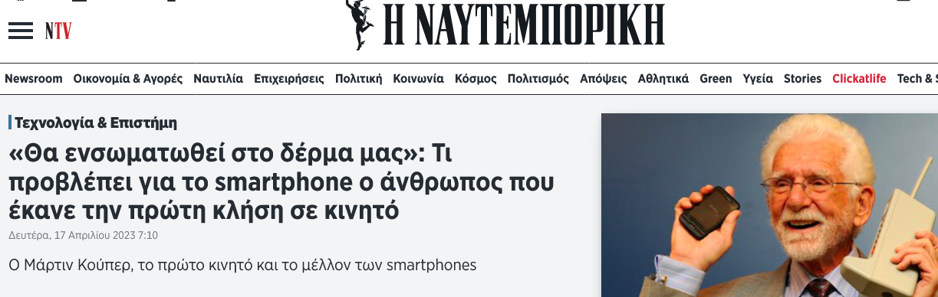
Ανάκτηση 11/08/2026 από πηγή
Άλλωστε μέχρι το 2030 αναμένεται να είναι έτοιμο το μικροσκοπικό τσιπ μετάδοσης δεδομένων "6G", διαστάσεων 1,7 Χ 11 χιλιοστά (!), το οποίο και θα είναι 10 χιλιάδες φορές πιο γρήγορο από το υπάρχον "5G".
Ανάκτηση 11/08/2026 από πηγή
Για να πληρωθεί ένα προϊόν μέχρι τώρα σαρωνόταν το προϊόν, άντε και μία κάρτα ή ένα smart phone. Σε λίγο καιρό, για να πληρωθεί ένα προϊόν πιθανόν να σαρώνεται ο άνθρωπος.

Δημήτρης Νανόπουλος: Τέλος ο άνθρωπος, έρχεται ο μετάνθρωπος
Ο καθηγητής Φυσικής Δημήτρης Νανόπουλος, διευθυντής του Κέντρου Αστροσωματιδιακής Φυσικής του πανεπιστημίου του Texas των ΗΠΑ, τακτικό μέλος της Ακαδημίας Αθηνών της οποίας διετέλεσε και πρόεδρος, ενώ διετέλεσε και ερευνητής του Κέντρου Πυρηνικών Ερευνών Ευρώπης (CERN) καθώς και του πανεπιστημίου του Harvard, σε συνέντευξη που είχε παραχωρήσει στο Πρώτο Θέμα, είχε τονίσει:
«Τέλος με τον άνθρωπο. Θα αρχίσει η εποχή του μετα-ανθρώπου. Ο μετάνθρωπος.» Και συνέχισε, «Θα έχουμε τσιπάκι στο κεφάλι. … το οποίο θα αυξάνει η μνήμη μας, θα σταματάει το Αλτσχάιμερ, θα βοηθάει τη σεξουαλική μας ενέργεια. … Θα μπορούμε, επίσης, να “παίρνουμε” τον εγκέφαλό μας και να τον τοποθετούμε στο software. Έτσι θα αποθηκεύονται όλες οι εγκεφαλικές μας λειτουργίες και πληροφορίες.»
Ανάκτηση 11/08/2026 από πηγή
Επί του θέματος, ενδιαφέρον παρουσιάζει και η συνέντευξη στο ΑΠΕ-ΜΠΕ της διευθύντριας του Εργαστηρίου Βιοηθικής του Πανεπιστημίου Κρήτης, Σταυρούλας Τσινόρεμα στην οποία εκτός των άλλων αναφέρει:
«Μια τεράστια δυναμική ώθηση σε αυτήν τη συζήτηση έρχεται από τη συνάντηση της βιοϊατρικής με την τεχνητή νοημοσύνη και τη ρομποτική. Μέσω αυτών έχουμε τη δυνατότητα παρέμβασης και μετά τη γέννηση του ανθρώπου, πχ, με τσιπ στον εγκέφαλο ή ενθέματα, που, για ορισμένους, θα μπορούσαν να ρυθμίζουν ακόμα και την ηθική συμπεριφορά, ώστε ο άνθρωπος να δρα πάντα με ηθικό, κοινωνικά αποδεκτό τρόπο. Τότε όμως θα χάναμε το υπόβαθρο της ηθικής μας ευθύνης, του να ασκούμε την ελευθερία μας και να αναλαμβάνουμε την ευθύνη για αυτήν. Από μια κοινωνία ανθρώπων, που νοούνται ως ελεύθεροι και ίσοι, άρα υπεύθυνοι ο ένας απέναντι στον άλλον, θα περνούσαμε σε μια κοινωνία "κοινωνικών αυτόματων", πλήρως εργαλειοποιημένων όντων».
Ανάκτηση 11/08/2026 από πηγή

Τον ψηφιακό κόσμο ποιος τον ελέγχει;
Σε ερευνητικό άρθρο στο ηλεκτρονικό περιοδικό ‘Business and Politics’ του Cambridge University, το έτος 2017, με τίτλο «Η κρυφή δύναμη των Μεγάλων Τριών», μεταξύ άλλων αναφέρονται τα εξής:
α. «Δείξαμε ότι ο κλάδος των αμοιβαίων κεφαλαίων παθητικού δείκτη κυριαρχείται από τη BlackRock, τη Vanguard και τη State Street. Από κοινού, αυτοί οι τρεις γιγάντιοι, παθητικοί διαχειριστές περιουσιακών στοιχείων, αποτελούν ήδη τον μεγαλύτερο μέτοχο σε τουλάχιστον το 40 τοις εκατό όλων των εισηγμένων εταιρειών των ΗΠΑ και το 88 τοις εκατό των εταιρειών του S&P 500.»
β. «Συνολικά, βρίσκουμε σημαντικές ενδείξεις ότι οι Τρεις Μεγάλοι (BR, VG, SS) μπορεί να είναι σε θέση να ασκήσουν μορφές εξουσίας επί των εταιρειών που βρίσκονται στα χαρτοφυλάκιά τους που είναι κρυμμένες από άμεση επιθεώρηση. …»
γ. «οι τρεις μεγάλοι έχουν τη δυνατότητα να προκαλέσουν σημαντικές αλλαγές στην πολιτική οικονομία των Ηνωμένων Πολιτειών. …»
Ανάκτηση 11/08/2026 από πηγή
Παρόμοιες διαπιστώσεις εκφράστηκαν και σε ερευνητικό άρθρο που δημοσιεύτηκε το 2022 στο ηλεκτρονικό περιοδικό “Harvard Law School Forum on Corporate Governance”, με τίτλο «Big Three Power, and Why It Matters”.
Ανάκτηση 11/08/2026 από πηγή
Σήμερα, η κατάσταση έχει επιδεινωθεί. Εκτιμάται ότι όλα τα ιδρύματα διαχείρισης κεφαλαίων ελέγχουν περίπου το 60% της μετοχικής σύνθεσης σχεδόν όλων των πολυεθνικών αλλά και μικρότερων εισηγμένων εταιρειών. Ενδεικτικά, σε εταιρείες παροχής ψηφιακών και διαδικτυακών υπηρεσιών, καθώς και συστημάτων τεχνητής νοημοσύνης, όπως Apple Inc, Microsoft Corp, Alphabet Inc (Google), Meta Platforms (Facebook). Σε εταιρείες εξόρυξης πετρελαίου και φυσικού αερίου, όπως Exxon Mobil Corp, Chevron Corp, Occidental Petroleum. Σε φαρμακευτικές εταιρείες, όπως Pfizer Inc, Moderna Inc. Σε εταιρείες της πολεμικής βιομηχανίας, όπως Lockheed Martin Corp και Northrop Grumman Corporation. Σε εταιρείες παροχής ψηφιακού χρήματος, όπως Visa Corp και Mastercard Corp. Σε εταιρείες αγροτικών προϊόντων, όπως Archer Daniels Midland Co και Bunge Ltd. Σε εταιρείες τηλεπικοινωνιών και μέσων ενημέρωσης-πληροφόρησης, όπως AT&T Corp (Warner Media - CNN), Comcast Corp (CNBC, του αρχαιότερου δικτύου ενημέρωσης των ΗΠΑ), News Corp (The Wall Street Journal, New York Post, The Times). Το ίδιο περίπου μετοχικό σκηνικό διακρίνεται και σε άλλες εκ των μεγαλύτερων χρηματιστηριακά εισηγμένων εταιρειών του δυτικού κόσμου, όπως Amazon Corp, Tesla Inc, NVidia Corp και πάει λέγοντας.
Ανάκτηση 11/08/2026 από πηγή α & πηγή β & πηγή γ & πηγή δ & πηγή ε & πηγή στ & πηγή ζ & πηγή η & πηγή θ & πηγή ι & πηγή ια & πηγή ιβ & πηγή ιγ & πηγή ιδ & πηγή ιε & πηγή ιστ & πηγή ιζ & πηγή ιη & πηγή ιθ & πηγή κ & πηγή κα & πηγή κβ
Τα συνολικά υπό διαχείριση κεφάλαια, συμπεριλαμβάνοντας τα μικρότερα ιδρύματα, εκτιμώνται σε 80-90 τρις δολάρια, τη στιγμή που η συνολική κεφαλαιοποίηση των χρηματιστηρίων του κόσμου ανέρχεται σε περίπου 100-110 τρις δολάρια ΗΠΑ. Σε πολιτικό-οικονομικό επίπεδο τα κεφάλαια των ιδρυμάτων είναι 3-4 φορές μεγαλύτερα από το ΑΕΠ των ΗΠΑ και 4-5 φορές από το ΑΕΠ της Κίνας.
Ανάκτηση 11/08/2026 από πηγή α & πηγή β & πηγή γ & πηγή δ & πηγή ε

Ένα κυκλικό σύμπλεγμα
Ας δούμε μία άλλη ενδιαφέρουσα διαπίστωση από άρθρο στην οικονομική ιστοσελίδα “Capital.com” με τίτλο “BlackRock shareholders: Who owns the most BLK stock?”:
«Περισσότεροι από τους μισούς μετόχους της Blackrock Inc είναι επενδυτικές εταιρείες και διαχειριστές περιουσιακών στοιχείων, οι οποίοι κατέχουν μετοχές της BlackRock.»
Ανάκτηση 11/08/2026 από πηγή
Συμπληρωματικά έρχεται ένα απόσπασμα από άρθρο της “World Street Journal” με τίτλο “Break Up the ESG Investing Giants” στο οποίο αναφέρεται:
«Η BlackRock, η Vanguard και η State Street ελέγχουν ουσιαστικά η μία την άλλη και τους ανταγωνιστές τους στην αγορά.»
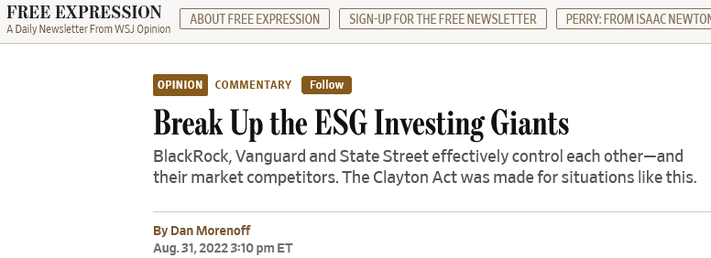
Ανάκτηση 11/08/2026 από πηγή
Όσο παράξενο και αν ακούγεται κάθε ίδρυμα μετέχει στα υπόλοιπα ιδρύματα δημιουργώντας ένα σύμπλεγμα συμμετοχών. Επομένως, ο εκ πρώτης όψεως πολυμετοχικός χαρακτήρας των περισσότερων μεγάλων εισηγμένων εταιρειών δεν υφίσταται. Όπως και των ιδρυμάτων. Τουλάχιστον όσα είναι χρηματιστηριακά εισηγμένα. Για τους ίδιους λόγους δεν υφίσταται και ελεύθερος ανταγωνισμός.
Ας επιστρέψουμε όμως στη Wikipedia, όπου βρίσκουμε μία ακόμα ιδιαίτερη αναφορά:
«Η κοινή ιδιοκτησία έχει τη δυνατότητα να προκαλέσει βλάβη επειδή μειώνει τον ανταγωνισμό στην αγορά, κάτι που μπορεί να είναι κακό για τους καταναλωτές και την οικονομία.»
Ανάκτηση 11/08/2026 από πηγή
Έτσι λοιπόν, «πιθανότατα» να εξηγείται η άνοδος των τιμών των προϊόντων και του κόστους ζωής.
Ενώ ο διεθνής οίκος αξιολόγησης πιστοληπτικής ικανότητας “Moody’s” διαπιστώνει:
«Η κυκλική ιδιοκτησία είναι ένα δίκτυο σχέσεων ιδιοκτησίας όπου οι οντότητες κατέχουν ή ελέγχουν έμμεσα η μία την άλλη σε έναν βρόχο. Αν και δεν είναι παράνομες, αυτές οι δομές μπορούν να χρησιμοποιηθούν για την εκμετάλλευση κανονιστικών κενών και την απόκρυψη της ταυτότητας του πραγματικού δικαιούχου.».
Ανάκτηση 11/08/2026 από πηγή
Επίσης, ιδιαίτερη αίσθηση κάνει μία ακόμα αναφορά για την Blackrock από τον “Economist”:
«Λόγω της ισχύος της και του τεράστιου μεγέθους και του εύρους των χρηματοοικονομικών της περιουσιακών στοιχείων και δραστηριοτήτων, η BlackRock έχει ονομαστεί η μεγαλύτερη σκιώδης τράπεζα στον κόσμο.»
Ανάκτηση 11/08/2026 από πηγή

Η τύχη ευνοεί του «σκιερούς»
Την 28^{η} Δεκεμβρίου 2022, το γραφείο του πρόεδρου της Ουκρανίας ανακοίνωσε ότι ο πρόεδρός της χώρας, Volodymyr Zelenskyy, είχε διαδικτυακή επικοινωνία με τον πρόεδρο και διευθύνοντα σύμβουλο (CEO) της Blackrock Inc, Larry Fink. Όπως ανέφερε η Blackrock σε ανακοινωθέν της 16^{ης} Νοεμβρίου 2022, η διαδικτυακή συνάντηση αποτέλεσε συνέχεια της συμφωνίας MOU (Memorandum of Understanding) που είχε υπογραφεί από τον Ουκρανό πρόεδρο, για λογαριασμό της χώρας του, με τον πρόεδρο της Blackrock, την 10^{η} Νοεμβρίου 2022.
Ανάκτηση 11/08/2026 από πηγή
Ένα κράτος παραχώρησε την ανοικοδόμησή του σε μία πολυεθνική εταιρεία. Μία ανοικοδόμηση που όπως είχε ανακοινώσει η ΕΤΕπ (Ευρωπαϊκή Τράπεζα Επενδύσεων) τον Ιούνιο του 2022, μπορεί να φτάσει τα 1 τρις ευρώ. Και όλα αυτά ενώ ο πόλεμος μαίνεται, χιλιάδες άνθρωποι σκοτώνονται και ουδείς γνωρίζει πότε θα τελειώσει και ποια Ουκρανία θα έχει απομείνει.
Ένας πόλεμος που ενεργοποίησε προγράμματα στρατιωτικού εξοπλισμού δις δολαρίων για ευρωπαϊκές χώρες και την Ιαπωνία. Που αύξησε τον ετήσιο στρατιωτικό προϋπολογισμό των ΗΠΑ πάνω από τα 850 δις δολάρια. Που άλλαξε διαδρομές προμήθειας φυσικού αερίου και πετρελαίου αξίας δις δολαρίων. Που επιτάχυνε την άνοδο των τιμών των πρώτων υλών και των τροφίμων.
Αντίστοιχα, κατά τη διάρκεια του κορωνοϊού αύξησαν σημαντικά τους τζίρους τους εταιρείες παροχής διαδικτυακών υπηρεσιών, διαδικτυακών πωλήσεων, πλαστικού χρήματος, τηλεπικοινωνιών και ενημέρωσης,.

Geoffrey Hinton και J.F.K.
Ο Geoffrey Hinton, την 10η Δεκεμβρίου 2024 στην τελετή απονομής βραβείων Νόμπελ, κατά την οποία και βραβεύτηκε με το βραβείο Νόμπελ στη Φυσική μαζί με τον John Hopfield, μεταξύ άλλων δήλωσε πως η Τεχνητή Νοημοσύνη «χρησιμοποιείται ήδη από αυταρχικές κυβερνήσεις για μαζική παρακολούθηση».
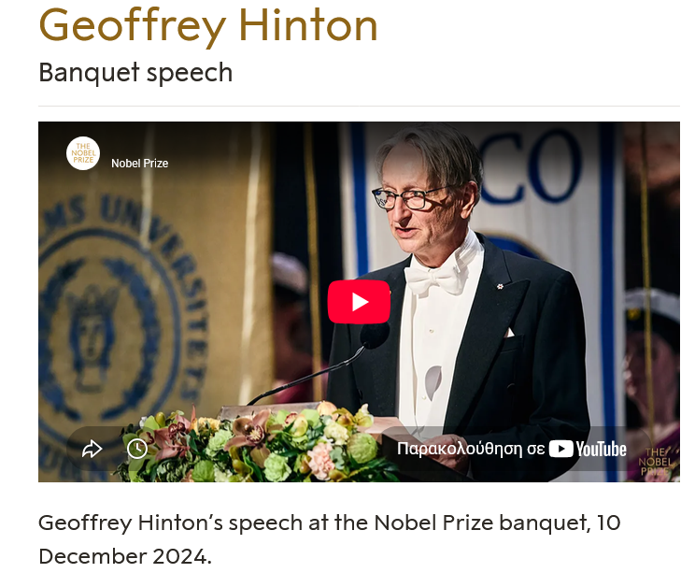
Ανάκτηση 10/08/2026 από πηγή
Ενώ, ο αείμνηστος πρόεδρος των Η.Π.Α Τζον Κέννεντι σε ομιλία του στις 27 Απριλίου του 1961, τόνιζε:
«Βρισκόμαστε απέναντι, σε όλο τον κόσμο, από μια μονολιθική και ανελέητη συνωμοσία, που βασίζεται κυρίως σε κρυφά μέσα για να επεκτείνει τη σφαίρα επιρροής της. … Είναι ένα σύστημα που έχει στρατολογήσει τεράστιους ανθρώπινους και υλικούς πόρους για την κατασκευή μιας σφιχτά δεμένης, υψηλής απόδοσης μηχανής που συνδυάζει στρατιωτικές και διπλωματικές πληροφορίες, καθώς και οικονομικές, επιστημονικές και πολιτικές επιχειρήσεις.»
Ανάκτηση 10/08/2026 από πηγή

Επίλογος
Όπως ανέφερε ο Ισραηλινός καθηγητής Ιστορίας Γιουβάλ Νώε Χαράρι σε συνέντευξη που παραχώρησε στην εφημερίδα Καθημερινή, το 2018(!):
«Η δημοκρατία θα μεταλλαχθεί σε ένα «κουκλοθέατρο», όπου κάποιες ελίτ αφανώς θα έχουν την τεχνολογική δυνατότητα να χειραγωγούν τους πολίτες-ψηφοφόρους».
Και σε άλλο σημείο τόνισε:
«Η τεχνολογία, ιδίως οι δύο αιχμές της, η τεχνητή νοημοσύνη και η βιοτεχνολογία, μπορούν να διαβρώσουν τα θεμέλια της δημοκρατίας και να υποσκάψουν την ελευθερία και την ισότητα, ευνοώντας τη συγκέντρωση δύναμης στα χέρια μιας μικρής ελίτ, η οποία θα μπορούσε να εξελιχθεί σε μια σύγχρονη τυραννία, μια ψηφιακή δικτατορία.»
Ανάκτηση 10/08/2026 από πηγή
Ενώ ο Edward Snowden στη συνέντευξη-αποκάλυψη το 2013, είχε ομολογήσει τον μεγάλο του φόβο:
«Στο τέλος, κάποιος νέος ηγέτης θα εκλεγεί, ο οποίος θα πατήσει το κουμπί λέγοντας ότι το κάνει εξαιτίας της κρίσης που έχουμε, επειδή υπάρχουν απειλές που πρέπει να αντιμετωπίσουμε και τότε ο κόσμος δεν θα μπορεί να κάνει τίποτα για να αντισταθεί. Θα είναι μία απόλυτη τυραννία.»
Ανάκτηση 10/08/2026 από πηγή
Κωνσταντίνος Μαργέλης
Κυριακή, 16 Αυγούστου 2026
Υ.Γ.
"μὴ ταρασσέσθω ὑμῶν ἡ καρδία μηδὲ δειλιάτω. ἠκούσατε ὅτι ἐγὼ εἶπον ὑμῖν, ὑπάγω καὶ ἔρχομαι πρὸς ὑμᾶς· … καὶ νῦν εἴρηκα ὑμῖν πρὶν γενέσθαι, ἵνα ὅταν γένηται πιστεύσητε. οὐκέτι πολλὰ λαλήσω μεθ᾿ ὑμῶν· ἔρχεται γὰρ ὁ τοῦ κόσμου ἄρχων, καὶ ἐν ἐμοὶ οὐκ ἔχει οὐδέν· ἀλλ᾿ ἵνα γνῷ ὁ κόσμος ὅτι ἀγαπῶ τὸν πατέρα, καὶ καθὼς ἐνετείλατό μοι ὁ πατήρ, οὕτω ποιῶ." (Κατά Ιωάννην 14, 27-31)
Άλλες Πηγές:
https://www.moodys.com/web/en/us/kyc/resources/insights/circular-ownership-and-complex-corporate-structuring.htmlhttps://en.wikipedia.org/wiki/BlackRock
https://www.cnbc.com/2022/12/28/zelenskyy-blackrock-ceo-fink-agree-to-coordinate-ukraine-investment.html
https://www.moneyreview.gr/world/98832/oykrania-symfonia-zelenski-me-tin-blackrock-gia-tin-anoikodomisi/
https://en.wikipedia.org/wiki/BlackRock
https://el.wikipedia.org/wiki/Τεχνητή_νοημοσύνη
https://www.europarl.europa.eu/news/el/headlines/society/20200827STO85804/ti-einai-i-techniti-noimosuni-kai-pos-chrisimopoieitai
https://www.europarl.europa.eu/news/el/headlines/priorities/i-techniti-noimosuni-stin-ee/20220422STO27705/to-mellon-tis-tn-o-chartis-poreias-tou-europaikou-koinovouliou-gia-tin-ee
https://www.youtube.com/watch?v=saPHeO60Gkc
https://www.ot.gr/2022/12/01/texnologia/neuralink-ksekina-klinikes-domikes-gia-to-tsip-egkefalou/
https://www.businessdaily.gr/eleytheros-hronos/37948_metanthropismos-ti-simainei-kai-ti-fernei-stis-mellontikes-koinonies
https://el.wikipedia.org/wiki/Διανθρωπισμός
https://en.wikipedia.org/wiki/Robert_Mercer
https://en.wikipedia.org/wiki/Facebook–Cambridge_Analytica_data_scandal
https://en.wikipedia.org/wiki/AggregateIQ
https://en.wikipedia.org/wiki/Brexit:_The_Uncivil_War
https://www.cnbc.com/2023/03/01/mobile-phone-inventor-next-generation-will-have-devices-in-their-skin.html
https://el.wikipedia.org/wiki/Μάρτιν_Κούπερ
https://www.pagenews.gr/2024/10/03/spotlights/telos-stis-pistotikes-kartes/
https://www.mastercard.com/news/perspectives/2024/biometrics-will-soon-replace-passwords-once-and-for-all/
https://one.amazon.com
https://secromix.com/en/blog/biometric-authentication-in-cyber-security-fingerprint-facial-recognition-and-iris-scanning/
https://security.gallagher.com/en/Blog/An-Introduction-to-Biometric-Access-Control
https://blog.google/technology/research/google-willow-quantum-chip/
https://www.securities.io/el/εταιρείες-στον-κβαντικό-υπολογιστή/
https://gr.pcmag.com/processors/48842/to-kbantiko-tsip-tes-google-mporei-na-kanei-se-5-lepta-auto-pou-tha-khreiazotan-se-allous-upologiste
https://gr.euronews.com/2022/12/21/white-house-zelenski-biden
https://www.blackrock.com/corporate/about-us
https://www.cnbc.com/2022/12/24/us-house-approves-ukraine-aid-including-arms-after-zelenskyy-visit.html
https://www.capital.gr/diethni/3689201/ipa-i-bouli-uperpsifise-ton-omospondiako-proupologismo-upsous-1-66-tris-dolarion
https://en.wikipedia.org/wiki/BlackRock
https://www.naftemporiki.gr/kosmos/1336074/epanexoplizetai-i-germania-egkrithikan-oi-amyntikes-dapanes-mamouth-ton-100-dis-evro/
https://www.huffingtonpost.gr/entry/e-iaponia-epanexoplizetai-me-proyramma-320-dis-dolarion_gr_639c4c63e4b03e2cc4ff2355
https://tradingeconomics.com/united-states/gdp
https://www.wsj.com/opinion/break-up-the-esg-investing-giants-state-street-blackrock-vanguard-voting-ownership-big-three-competitor-antitrust-11661961693
https://capital.com/en-eu/analysis/blackrock-shareholder-who-owns-most-blk-stock
https://www.europarl.europa.eu/topics/el/article/20200918STO87404/techniti-noimosuni-eukairies-kai-apeiles
https://el.wikipedia.org/wiki/%CE%88%CE%BD%CF%84%CE%BF%CF%85%CE%B1%CF%81%CE%BD%CF%84_%CE%A3%CE%BD%CF%8C%CE%BF%CF%85%CE%BD%CF%84%CE%B5%CE%BD
https://www.europarl.europa.eu/news/el/headlines/priorities/i-techniti-noimosuni-stin-ee/20210218STO98124/europaiki-stratigiki-gia-ta-dedomena-ti-thelei-to-koinovoulio
https://www.smh.com.au/technology/we-don-t-have-any-privacy-anymore-says-inventor-of-the-mobile-phone-20230301-p5coga.html
https://www.lifo.gr/now/world/entoyarnt-snooynten-oi-nees-kameres-tehnitis-noimosynis-den-einai-apla-syskeyes
https://www.businessdaily.gr/eleytheros-hronos/37948_metanthropismos-ti-simainei-kai-ti-fernei-stis-mellontikes-koinonies
https://www.briefingnews.gr/tehnologia/dimitris-nanopoylos-se-deka-hronia-tha-ehoyn-allaxei-ta-panta-tha-ehoyme-tsipaki-sto
https://www.ft.com/content/f1b30f2c-84aa-4595-84f2-7816796d6841
https://www.ft.com/content/19d90308-6858-11ea-a3c9-1fe6fedcca75
https://www.naftemporiki.gr/techscience/1518293/egkefaliko-emfyteyma-prosferei-wi-fi-tilepathitiki-syndesi-anthropon-me-ypologistes/
https://www.cnbc.com/2024/06/11/mastercard-to-phase-out-card-entry-for-e-commerce-by-2030-in-europe.html
https://www.europarl.europa.eu/news/el/headlines/priorities/i-techniti-noimosuni-stin-ee/20200918STO87404/techniti-noimosuni-eukairies-kai-apeiles
https://www.ecb.europa.eu/paym/digital_euro/html/index.el.html
https://www.privacyhelper.co.uk/knowledge-hub-articles/data-breach-how-to-how-its-stolen-whats-taken-and-where-it-goes/ https://www.ecb.europa.eu/euro/digital_euro/progress/html/index.el.html
https://en.wikipedia.org/wiki/Cambridge_Analytica
https://www.politifact.com/factchecks/2018/mar/22/meghan-mccain/comparing-facebook-data-use-obama-cambridge-analyt/
How the Cambridge Analytica scandal unravelled
https://www.europarl.europa.eu/news/el/headlines/priorities/i-techniti-noimosuni-stin-ee/20201015STO89417/kanones-gia-tin-techniti-noimosuni-ti-thelei-to-ek
https://www.odigostoupoliti.eu/ksekina-ekdosi-tou-prosopikou-arithmou-tou-politi-fek/
https://www.datajournalists.co.uk/2023/09/12/diatrito-to-aporrito-gia-ekatommyria-christes-kinitis-tilefonias/
https://en.wikipedia.org/wiki/National_identification_number
https://commission.europa.eu/strategy-and-policy/priorities-2019-2024/europe-fit-digital-age/european-digital-identity_el
https://digital-strategy.ec.europa.eu/el/policies/eudi-regulation
https://www.biobiochile.cl/noticias/servicios/toma-nota/2024/11/11/nuevo-carnet-de-identidad-y-pasaporte-cuando-estara-disponible-y-como-funcionara-la-version-digital.shtml
https://www.cronista.com/mexico/actualidad-mx/nueva-curp-biometrica-a-partir-de-cuando-sera-un-documento-oficial-de-identidad-obligatoria/
https://esdc.europa.eu/2024/05/28/cognitive-warfare-in-the-new-international-competition-an-emerging-challenge-for-the-eu-pilot-course/
https://www.polytechnique-insights.com/en/columns/geopolitics/cognitive-warfare-the-new-battlefield-exploiting-our-brains/
https://www.act.nato.int/activities/cognitive-warfare/

